Федеральное государственное автономное образовательное учреждение высшего образования „Национальный исследовательский университет ИТМО“

Факультет программной инженерии и компьютерной техники

Лабораторная работа №4
Исследование протоколов, форматов обмена информацией и языков разметки документов
Вариант №102

Выполнил:
Горелов Илья Александрович,
группа P3131

Проверил:
Марухленко Даниил Сергеевич

Санкт-Петербург 2025
Содержание
Задание 3
Основные этапы выполнения 4
Задание 1 4
Задание 2 5
Задание 3 5
Задание 4 5
Задание 5 5
Задание 6 7
Задание 7 7
Заключение 7
Список использованных источников 7

Задание
1. Определить номер варианта как остаток деления на 132 своего идентификационного номера в ISU: например, 125598 / 132 = 16. В случае, если в обоих указанных днях недели нет занятий, то увеличить номер варианта на восемь. В случае, если занятий нет и в новом наборе дней, то продолжать увеличивать на восемь.
2. Изучить форму Бэкуса-Наура.
3. Изучить основные принципы организации формальных грамматик.
4. Изучить особенности языков разметки/форматов JSON, RON, HCL, YAML, TOML, INI, XML.
5. Понять устройство страницы с расписанием на примере расписания лектора: https://itmo.ru/ru/schedule/3/125598/raspisanie_zanyatiy.htm
6. Исходя из структуры расписания конкретного дня, сформировать файл с расписанием в формате, указанном в задании в качестве исходного. При этом необходимо, чтобы хотя бы в одной из выбранных дней было не менее двух занятий (можно использовать своё персональное). В случае, если в данный день недели нет таких занятий, то увеличить номер варианта ещё на восемь.
7. Обязательное задание (позволяет набрать до 50 процентов от максимального числа баллов БаРС за данную лабораторную). Написать программу на языке Python 3.x или любом другом, которая:
• осуществляет парсинг и конвертацию исходного файла в бинарный объект (=десериализацию);
• для решения задачи использует формальные грамматики; то есть ваш код должен уметь осуществлять парсинг и конвертацию любых данных, представленных в исходном формате, в данные, представленные в результирующем формате (как с готовыми библиотеками из дополнительного задания №2);
• не использовует готовые библиотеки, в том числе регулярные выражения в Python и библиотеки для загрузки файлов.
8. Дополнительное задание №1 (позволяет набрать +15 процентов от максимального числа баллов БаРС за данную лабораторную). Написать программу на языке Python 3.x или любом другом, которая: 1
• осуществляет парсинг и конвертацию бинароного объекта, полученного в обязательном задании, в новый формат (=сериализацию);
• для решения задачи использует формальные грамматики;
• не использовует готовые библиотеки, в том числе регулярные выражения в Python и библиотеки для загрузки файлов.
9. Дополнительное задание №2 (позволяет набрать +10 процентов от максимального числа баллов БаРС за данную лабораторную).
a) Найти готовые библиотеки, осуществляющие аналогичный парсинг и конвертацию файлов (десериализацию и сериализацию).
b) Переписать исходный код и код из дополнительного задания №1, применив найденные библиотеки. Регулярные выражения также нельзя использовать.
c) Сравнить полученные результаты и объяснить их сходство/различие. Объяснение должно быть отражено в отчёте.
10.Дополнительное задание №3 (позволяет набрать +20 процентов от максимального числа баллов БаРС за данную лабораторную). Переписать код из дополнительного задания №1, чтобы серализация происводилась в XML файл.
11.Дополнительное задание № 4 (позволяет набрать +5 процентов от максимального числа баллов БаРС за данную лабораторную).
a) Используя свою исходную программу из обязательного задания и программы из дополнительных заданий, сравнить стократное время выполнения парсинга + конвертации в цикле.
b) Проанализировать полученные результаты и объяснить их сходство/различие. Объяснение должно быть отражено в отчёте.
12.Проверить, что все пункты задания выполнены и выполнены верно.
13.Написать отчёт о проделанной работе.
14.Подготовиться к устным вопросам на защите

Основные этапы выполнения

Задание 1
Исходя из варианта, были выбраны дни: среда и пятница. Их расписания приведены на рисунке 1.
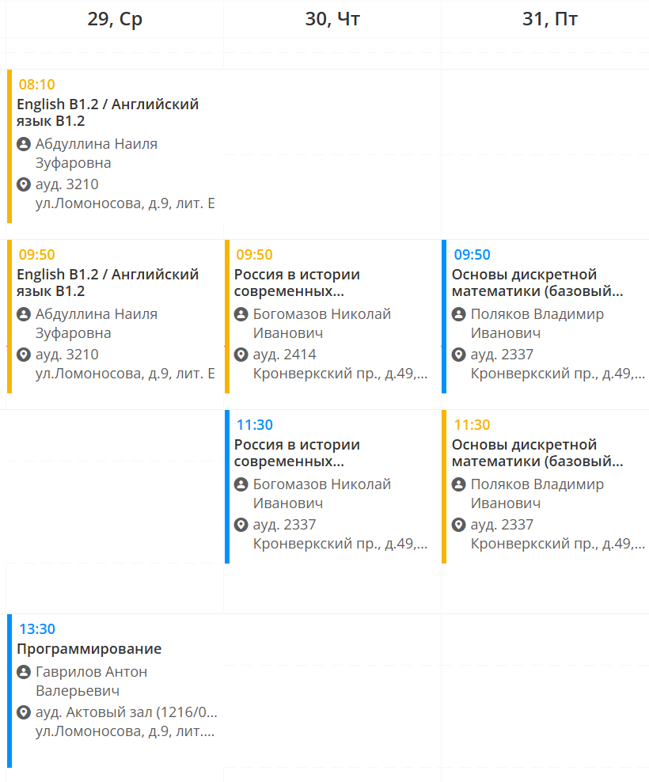
Рисунок 1 – Расписания
Исходным форматом является TOML, результирующим – JSON.

Задание 2
Расписание, сформированное в формате TOML, представлено на GitLab [1]. Документация TOML представлена на [2].

Задание 3
Решение обязательного задания представлено на GitLab [1].

Задание 4
Решение дополнительного задания №1 представлено на GitLab [1].

Задание 5
Решение дополнительного задания №2 представлено на GitLab [1].
Результаты десериализации представлены на рисунке 2, а также на GitLab[1].
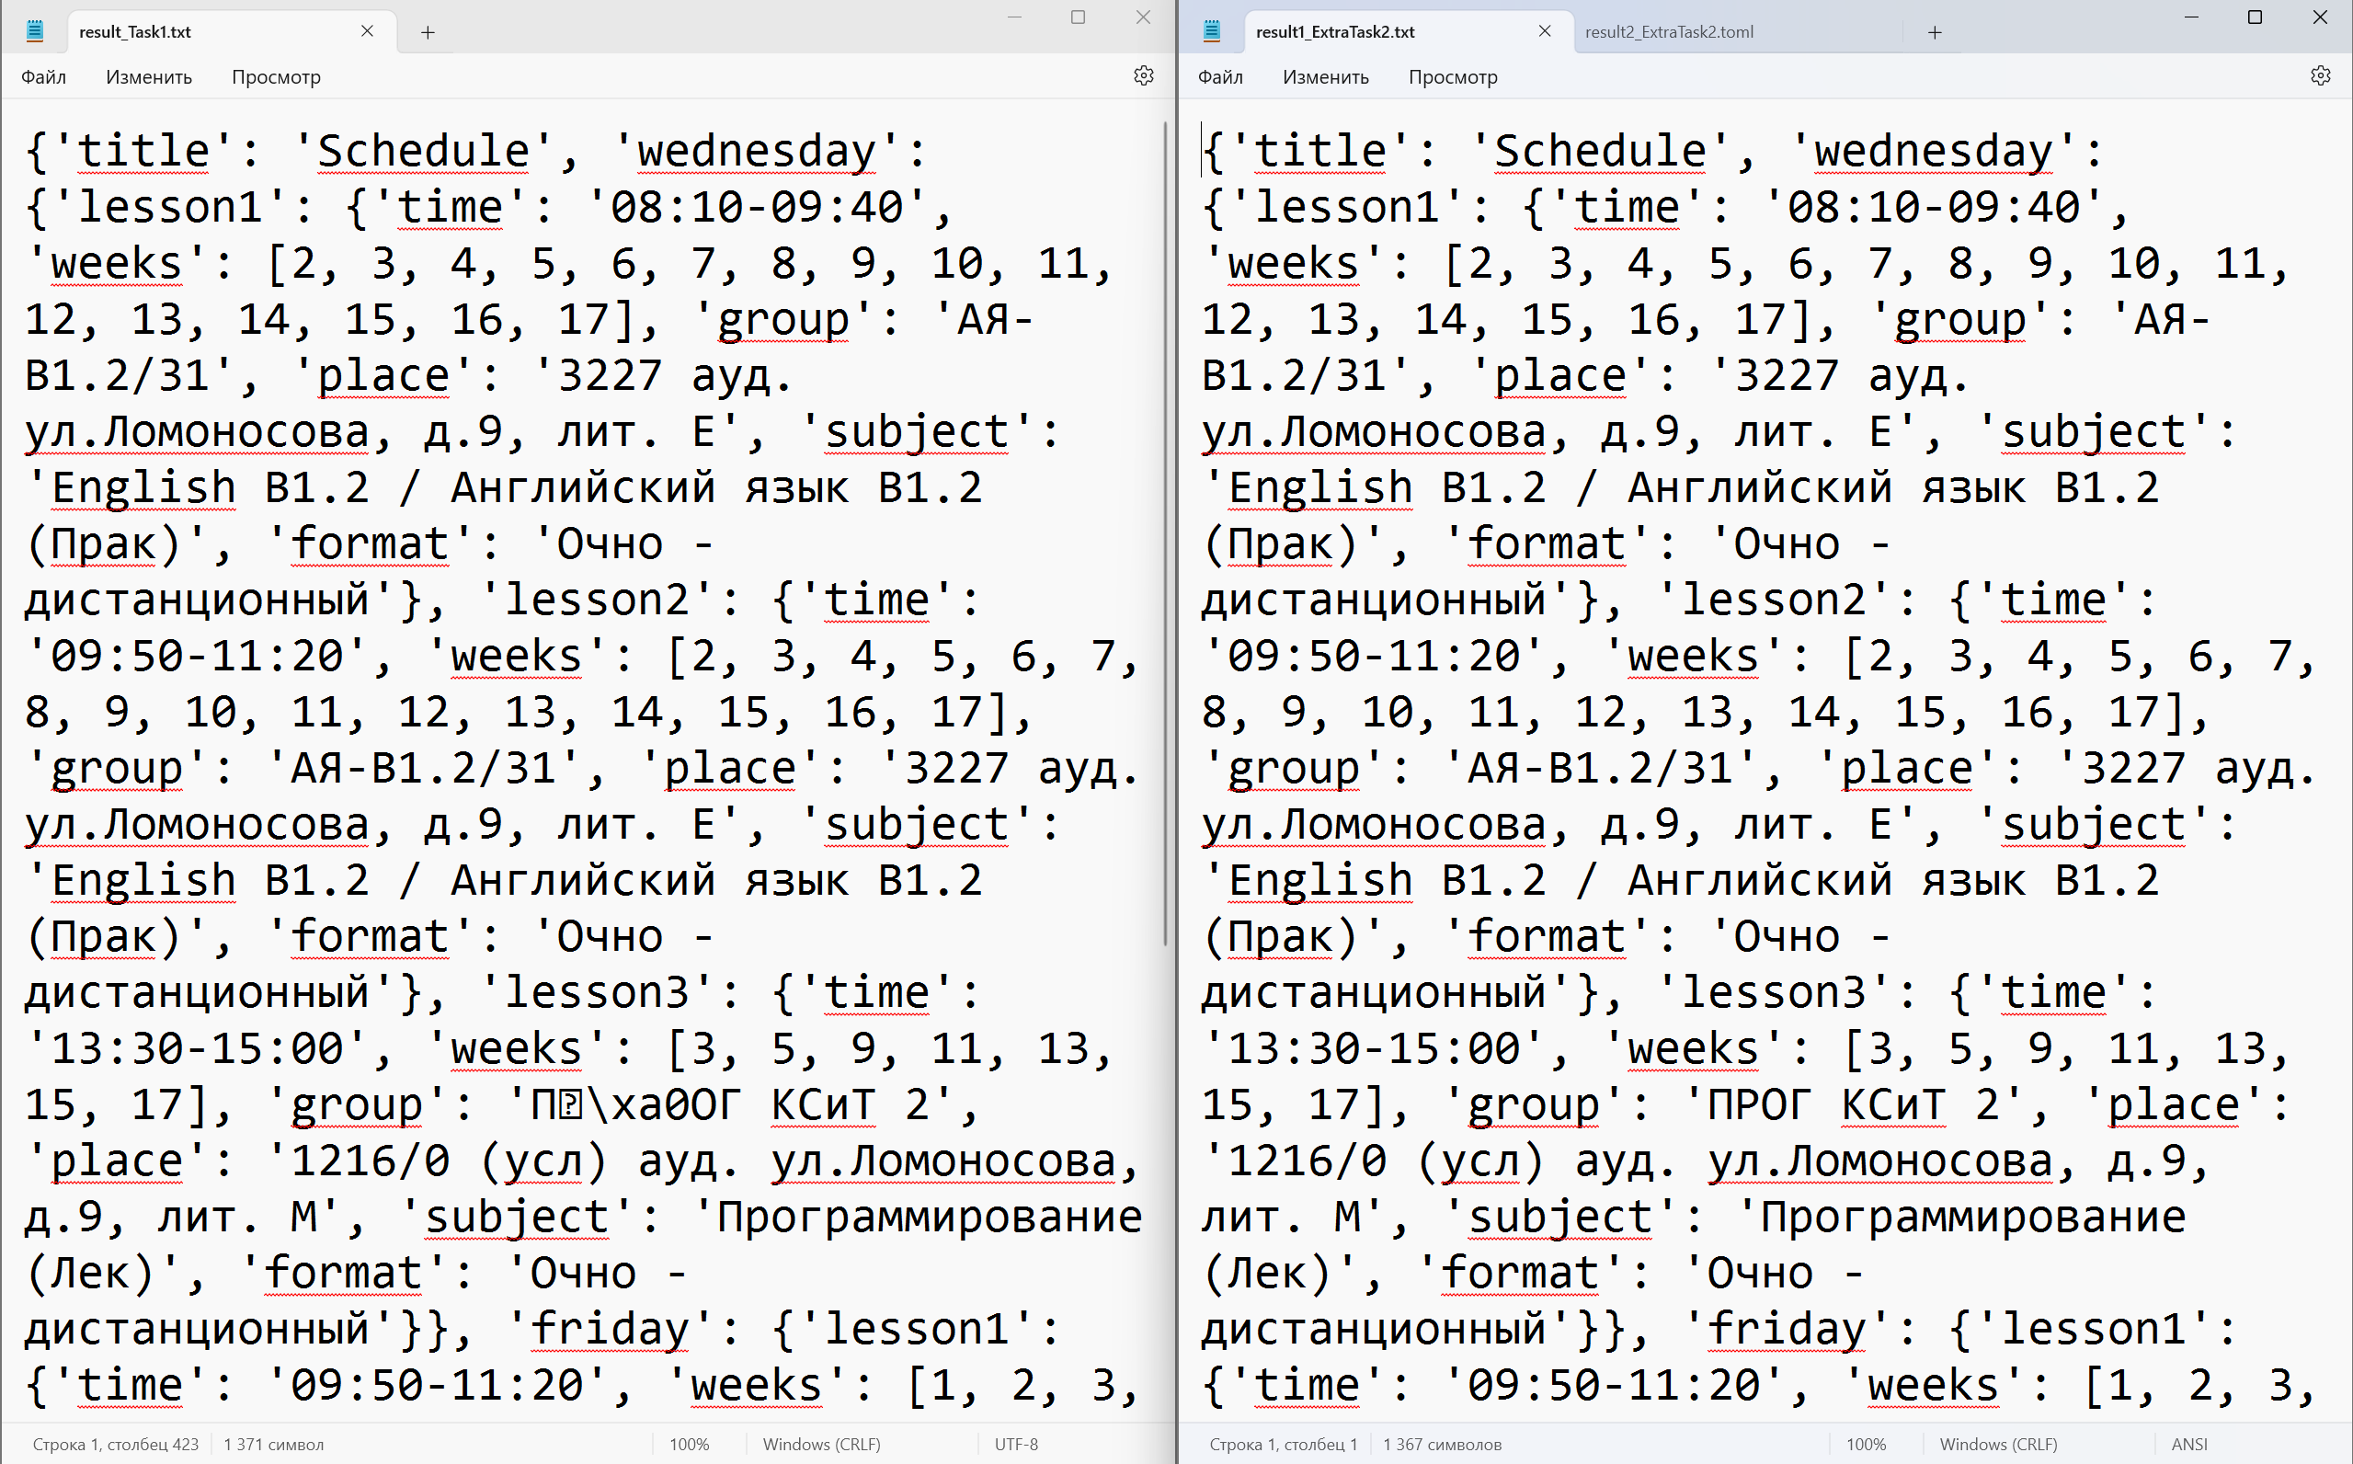
Рисунок 2 - Результаты десериализации без библиотеки и с библиотекой соотвественно
Результаты идентичны.
Результаты сериализации представлены на рисунке 3, а также на GitLab [1].
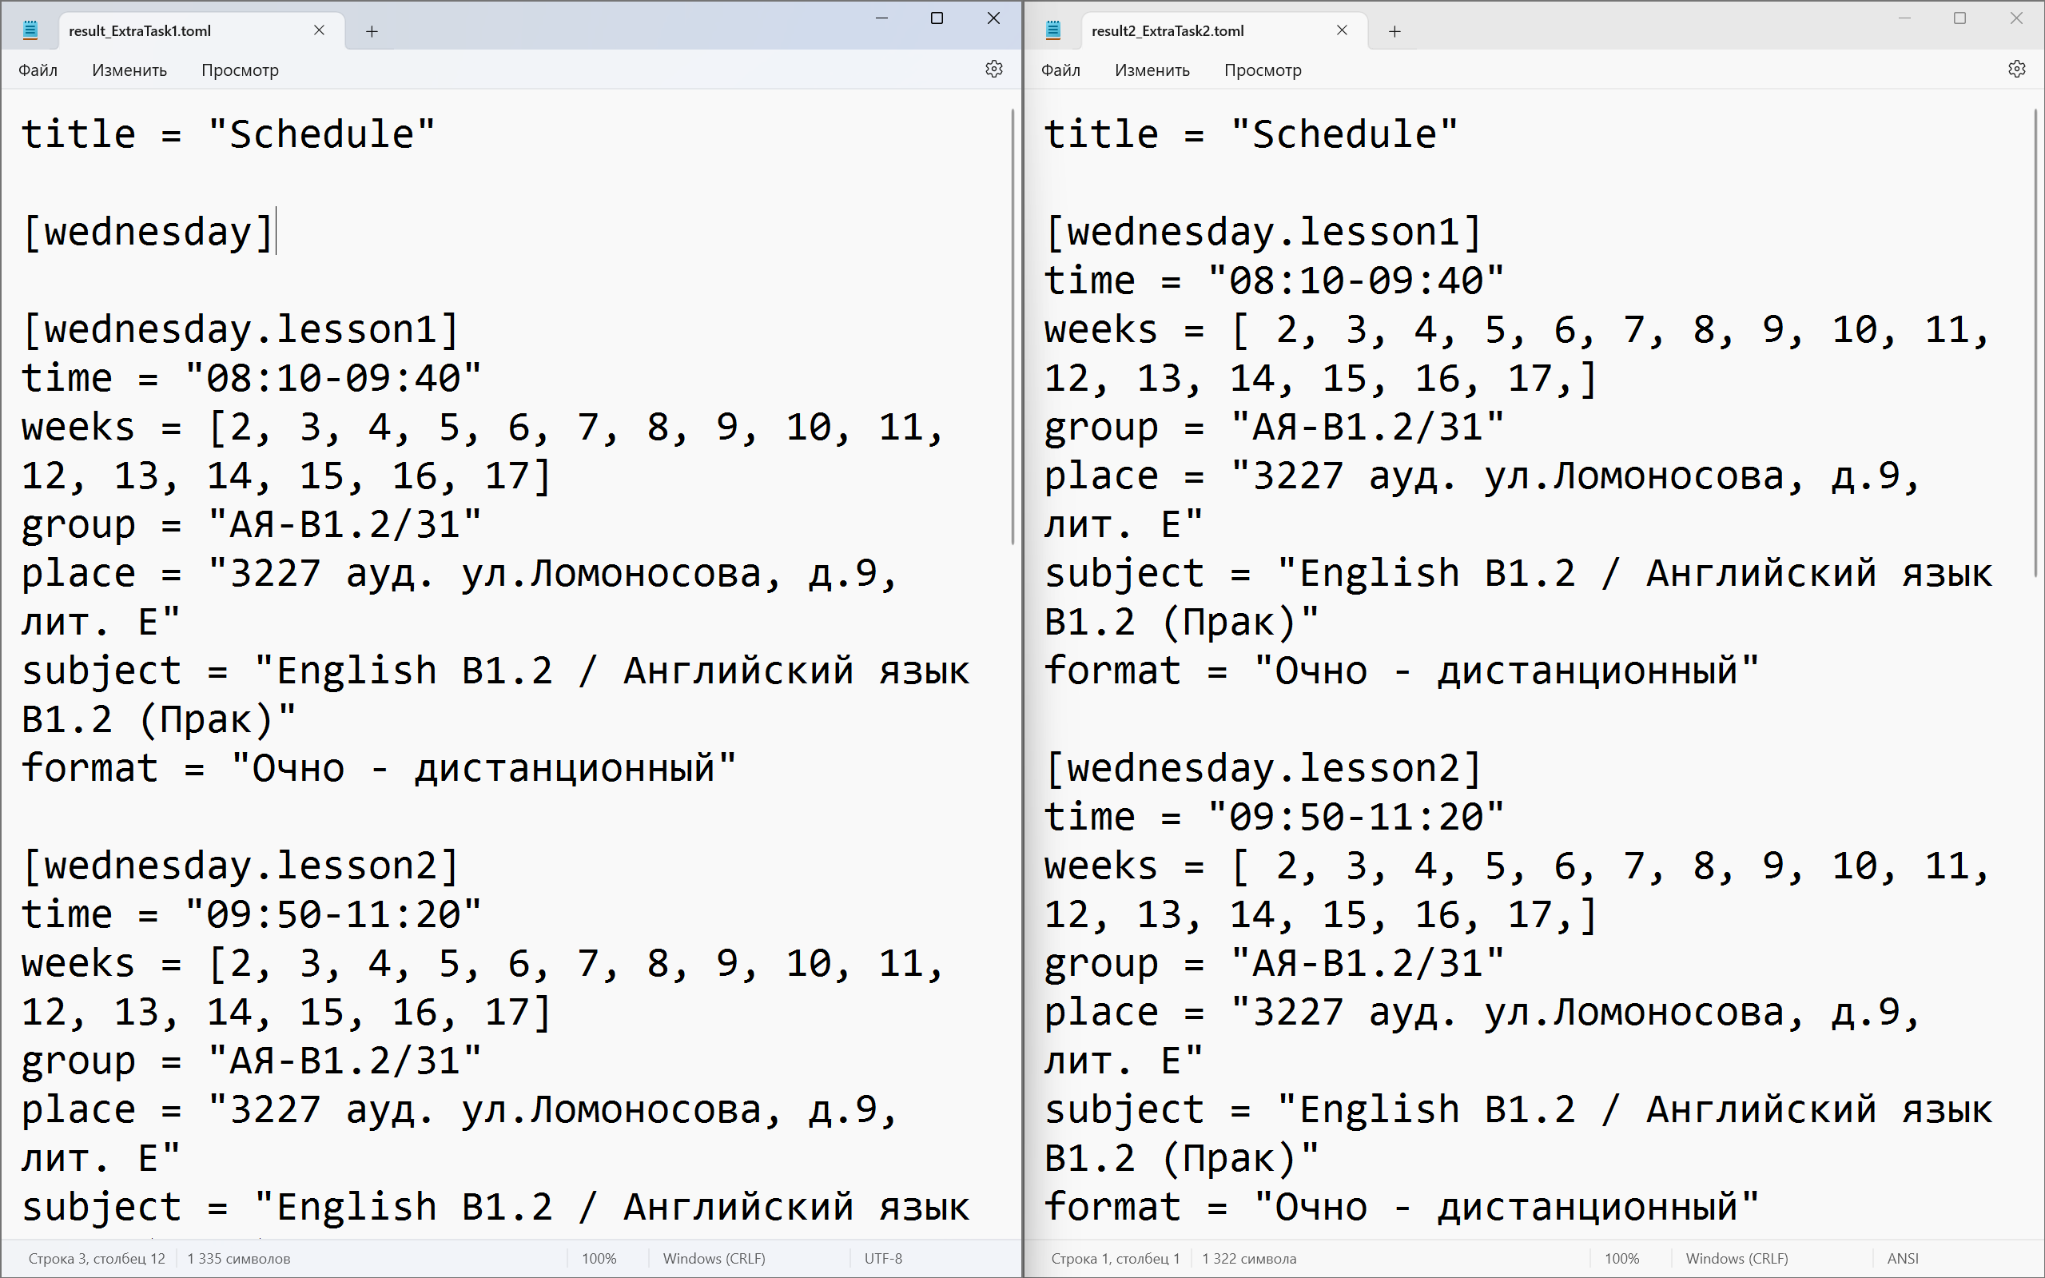
Рисунок 3 - Результаты десериализации без библиотеки и с библиотекой соотвественно
Результаты различны только в наличии дополнительной строки “[wednesday]” в реализации без библиотеки, что не ведет ни к каким изменениям функциональности.

Задание 6
Решение дополнительного задания №3 представлено на GitLab [1]. Была использована библиотека toml, документацию к которой можно найти в [3]

Задание 7
Замеры времени стократного выполнения парсинга + конвертации в цикле приведены в таблице 1.
Таблица 1 - Сравнение времени выполнения
Сериализация и десериализация | Время выполнения, с
Без библиотек | 0.02137
Библиотеки | 0.14237
Без библиотек (сериализация в xml) | 0.02159

Из таблицы видно, что реализация программы с помощью готовой библиотеки занимает гораздо больше времени (≈ в 10 раз больше), чем ручная. Это связано с тем, что ручная реализация не делает лишних проверок и абстракций, использует простые функции (например, split), производит базовые проверки типов. Библиотека же делает полную проверку соответствия спецификации TOML 1.0.0: поддержка дат, времени, escape-последовательностей, сложных массивов, вложенных таблиц; использует регулярные выражения, что медленнее обычных операций Python split и for.
То есть из-за большой универсальности библиотека производит больше проверок, содержит больше функций, что увеличивает временные затраты.

Заключение
В ходе работы были реализованы программы для сериализации и десериализации данных в форматах TOML и XML без использования сторонних библиотек. Проведено сравнение скорости работы собственных решений и библиотеки toml. В процессе работы я изучил структуру и особенности формата TOML, а также научился работать с ним на практике. Кроме того, я освоил принципы парсинга данных, рекурсивной обработки структур и ручной сериализации без готовых библиотек.

Список использованных источников
- Gorelov Ilya. Lab 4 [Электронный ресурс] // GitLab. — URL: https://gitlab.se.ifmo.ru/GorelovIlya/lab4 — (дата обращения: 26.10.2025).
- TOML 1.0.0 specification [Электронный ресурс]. — URL: https://toml.io/en/v1.0.0 (дата обращения: 26.10.2025).
- toml. Python library for parsing and creating TOML files [Электронный ресурс]. — Режим доступа: https://pypi.org/project/toml/, свободный — (дата обращения: 26.10.2025)..

